**МОДУЛЬ ПОДКЛЮЧЕНИЯ ДАТЧИКА PH**

Общее описание

Модуль предназначен для измерения концентрации ионов водорода pH в растворе и температуры раствора. Конструкция позволяет применять модуль с любыми промышленными контроллерами, микроконтроллерами, конструкторами типа Arduino, контроллерами PICµBASIC.

Важным преимуществом является изолированный интерфейс, который позволяет использовать в одном объеме жидкости несколько датчиков одновременно, в том числе и датчики электропроводности и др. Это необходимо, например, для автоматических узлов смешивания растворов.

Дополнительно в модуле применен цифровой фильтр помех, для стабильных и непрерывных измерений.

Технические характеристики

Габаритные размеры 80*80*23 мм

Интерфейс UART 3.3/5 вольт , оптически изолированный

4800/9600/19200 8N1

Тип датчика pH Milwaukee MA911B/2 pH Electrode/Probe/Sensor, BNC, 2 Meter

Тип датчика температуры DS18B20

Температурная компенсация Автоматическая по датчику , по установленной температуре

Диапазон измерений 0,0-14,0 pH, 0,0- 100,0 град С

Разрешающая способность 0,02 pH, 0.1 град С

Погрешность измерения +/- 0,1 pH, +/-0.5 град С

Тип калибровки pH По одной, двум, трем точкам, ручная и програмная.

Питание датчика 3,6-5,0 вольт

Допускается использовать 3 элемента ААА, литиевый аккумулятор

внешнее питание 5 вольт (usb).

Ток потребления модуля менее 5мА - активный режим , менее 20мкА – режим ожидания

Питание интерфейса UART 5V – внешнее питание 5 или 7,5-12 вольт.

UART 3.3V – внешнее питание 7,5-12вольт

Светодиодная индикация Пониженного заряда элементов питая, режимов работы , активности

Срок службы элементов AAA Alkaline

Режим ожидания > 3 лет

Измерение 1 раз в минуту > 12 мес

Непрерывные измерения > 200 часов

Условия использования 0 - +50град С, при влажности до 95% без конденсации

Подключение и применение

Модуль датчика может использоваться совместно с любым контроллером, имеющим UART интерфейс, и позволяет подключать несколько модулей на один интерфейс UART. Уровень сигналов UART может быть 3,3 вольт или 5 вольт. Для подключения к компьютеру необходим преобразователь USB-UART.

Питание модуля батарейное или от отдельного блока питания 5 вольт. В случае применения только одного датчика в одном объеме жидкости питание возможно от самого контроллера +5 или +12 вольт без использования батарей. В этом случае оптическая развязка интерфейса отключена.

Режимы работы устанавливаются программно. По умолчанию модуль сконфигурирован на периодические измерения 1 раз в минуту.

Модуль автоматически распознает наличие датчика температуры, и при его отсутствии использует температуру, записанную в EEPROM для температурной коррекции показаний.

Схема расположения разъемов и переключателей

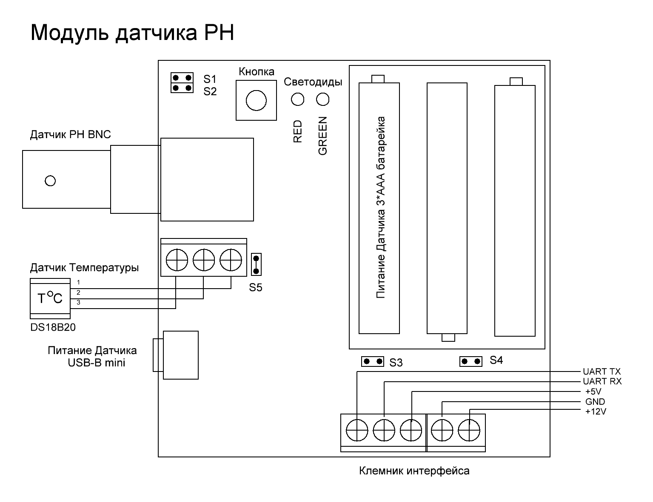

Перемычка S5 должна быть всегда установлена.

Подключение питания датчика

Вариант 1 – питание от батарей/аккумуляторов

Опторазвязка интерфейса включена

Перемычка S5 - установлена

Перемычка S4 - снята

Перемычка S3 - снята

Элементы питания - установлены

В качестве элементов питания можно использовать :

Три элемента ААА Alkaline напряжением 1,5 вольт

Три аккумулятора ААА напряжением 1,5 вольт

Один литиевый аккумулятор напряжением 3,6-4,2 вольт с платой защиты

Вариант 2 – внешнее питание

Опторазвязка интерфейса включена

Перемычка S5 - установлена

Перемычка S4 - снята

Перемычка S3 - снята

Элементы питания - отсутствуют

Подключен внешний блок питания напряжением 5 вольт с ограничением тока 500мА в гнедо Мини USB

Вариант 3 – внешнее питание, заряд аккумуляторов

Опторазвязка интерфейса включена

Перемычка S5 - установлена

Перемычка S4 - снята

Перемычка S3 - снята

Элементы питания - установлены

В качестве элементов питания можно использовать :

Три аккумулятора ААА напряжением 1,5 вольт

Один литиевый аккумулятор напряжением 3,6-4,2 вольт с платой защиты

Подключен внешний блок питания напряжением 5 вольт с ограничением тока 500мА в гнедо Мини USB

Вариант 4 – питание от интерфейса

Опторазвязка интерфейса - Отключена

Перемычка S5 - установлена

Перемычка S4 - установлена

Перемычка S3 - установлена

Элементы питания - отсутствуют

Важно - при данном питании в одной емкости с раствором может быть только один датчик.

**Подключение питания интерфейса**

Вариант 1 – интерфейс UART 5V, питание 5вольт от контроллера

Подключить сигналы UART TX, UART RX, GND, +5V к целевому контроллеру

Вариант 2 – интерфейс UART 5V, питание 12 вольт внешнее

Подключить сигналы UART TX, UART RX, GND к целевому контроллеру

Подключить сигнал +12V и GND к внешнему блоку питания напряжением 7,5-12 вольт

Вариант 3 – интерфейс UART 3,3V, питание 12 вольт внешнее

Подключить сигналы UART TX, UART RX, GND к целевому контроллеру

Подключить сигнал +12V и GND к внешнему блоку питания напряжением 7,5-12 вольт

Подключение к компьютеру

Схема подключения

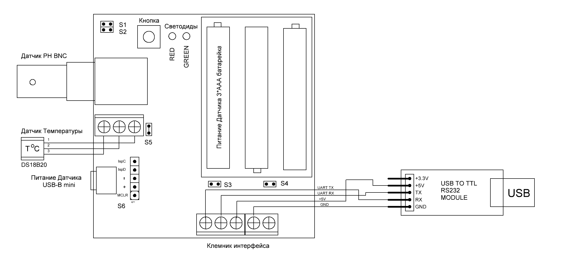

Полное выключение модуля

Извлечь элементы питания.

Отключить внешнее питание.

Отключить питание интерфейса

Замкнуть 2 и 3 контакт диагностического разъема S6 на 10 секунд

*Допускается вместо замыкания контактов, удерживать кнопку нажатой , 20 секунд.

Первое включение , диагностика

Произвести полное выключение модуля

Выдержать паузу не менее 10 сек

Подключить датчик pH установленный в калибровочный раствор или раствор хранения.

Подключить датчик температуры.

Выдержать паузу не менее 1 минуты.

Во время диагностики команды от целевого контроллера не обрабатываются.

Установить элементы питания или подключить внешнее питание

Загорятся красный и зеленый светодиод на 1 сек – производится внутренняя проверка модуля

Пауза 1 сек - оба потушены

Загорится зеленый светодиод на 1 сек в случае обнаружения и исправности датчика pH

Или загорится красный светодиод на 1 сек в случае обнаружения неисправности/ неподключенного датчика pH

Пауза 1 сек - оба потушены

Загорится зеленый светодиод на 1 сек в случае обнаружения и исправности датчика температуры

Или загорится красный светодиод на 1 сек в случае обнаружения неисправности/ неподключенного датчика температуры

Пауза 1 сек - оба потушены

Загорятся красный и зеленый светодиод на 1 сек – переход на диагностику питания

Пауза 1 сек - оба потушены

Зеленый моргнет от 1 до 5 раз , показывая заряд элементов питания , 5 раз – полный заряд

Или моргнет красный – элементы питания следует срочно заменить.

Пауза 0,5сек, загораются оба на 0,5 сек. Диагностика закончена.

Модуль готов к работе.

По умолчанию модуль выполнят измерения 1 раз в минуту.

Данные можно запрашивать в любое время. Выдаваться будут значения последнего измерения.

Для изменения режима работы следует подать команды управления, и выбранный режим работы запишется в энергонезависимую память. В дальнейшем после включения, режим работы будет устанавливаться, который записан в энергонезависимую память

Ручная диагностика, калибровка

**Диагностика :**

Модуль включен, датчик PH подключен и погружен в буферный или калибровочный раствор не менее 1 минуты. Датчик температуры подключен или отключен.

Во время диагностики команды от целевого контроллера не обрабатываются.

Перемычки S1 и S2 сняты

Нажать кнопку

Загорятся красный и зеленый светодиод на 1 сек – производится внутренняя проверка модуля

Пауза 1 сек - оба потушены

Загорится зеленый светодиод на 1 сек в случае обнаружения и исправности датчика pH

Или загорится красный светодиод на 1 сек в случае обнаружения неисправности/ неподключенного датчика pH

Пауза 1 сек - оба потушены

Загорится зеленый светодиод на 1 сек в случае обнаружения и исправности датчика температуры

Или загорится красный светодиод на 1 сек в случае обнаружения неисправности/ неподключенного датчика температуры

Пауза 1 сек - оба потушены

Загорятся красный и зеленый светодиод на 1 сек – переход на диагностику питания

Пауза 1 сек - оба потушены

Зеленый моргнет от 1 до 5 раз , показывая заряд элементов питания , 5 раз – полный заряд

Или моргнет красный – элементы питания следует срочно заменить.

Пауза 0,5сек, загораются оба на 0,5 сек. Диагностика закончена.

Модуль возвращается в рабочий режим.

**Калибровка:**

Калибровка по 1 точке: Выполняется только калибровка в растворе 7,01

Калибровка по 2 точкам: Выполняется калибровка в растворе 7,01и 4,01 или растворе 7,01и 10,01,

причем калибровка в растворе 7,01 выполняется первой.

Калибровка по 3точкам: Выполняется калибровка в растворе 7,01и 4,01 и 10,01, причем калибровка в растворе 7,01 выполняется первой. Время калибровки каждой точки от 8 до 240 секунд

**Калибровка нулевой точки.(7,01)**

Модуль включен, датчик PH подключен и погружен в калибровочный раствор pH = 7.01 не менее 5 минут. Датчик температуры подключен или отключен.Температура раствора 25 град Цельсия.

Перемычка S1 одета

Перемычка S2 снята

Нажать кнопку

Начинает моргать красный светодиод 1 раз в 2 сек. После окончания калибровки прекращает моргать красный и загорится зеленый на 1 сек.

Калибровка нулевой точки окончена.

**Калибровка второй/третьей точки. (наклон)**

**Калибровка 4,01**

Модуль включен, датчик PH подключен и погружен в калибровочный раствор pH = 4.01 не менее 5 минут. Датчик температуры подключен или отключен.Температура раствора 25 град Цельсия.

Перемычка S1 снята

Перемычка S2 одета

Нажать кнопку

Начинает моргать красный светодиод 1 раз в 2 сек. После окончания калибровки прекращает моргать красный и загорится зеленый на 1 сек.

Калибровка точки окончена.

**Калибровка 10,01**

Модуль включен, датчик PH подключен и погружен в калибровочный раствор pH = 10.01 не менее 5 минут. Датчик температуры подключен или отключен.Температура раствора 25 град Цельсия.

Перемычка S1 одета

Перемычка S2 одета

Нажать кнопку

Начинает моргать красный светодиод 1 раз в 2 сек. После окончания калибровки прекращает моргать красный и загорится зеленый на 1 сек.

Калибровка точки окончена.

После окончания калибровки снять перемычки S1 и S2

**Ошибка калибровки / датчика.**

Если по окончанию калибровки какого либо режима – 10 раз моргают одновременно красный и зеленый – то калибровка не удалась. Также ошибку вызывает отсутствие калибровки 7,01

Датчик не подключен/испорчен или раствор испорчен.

Сброс ошибки и возврат к ранее установленным значениям происходит автоматически

**Сброс на заводские установки.**

Все настройки становятся по умолчанию. Все калибровки отменяются

Выполнить полное выключение

Нажать и удерживать кнопку.

Включить , удерживая кнопку.

Кнопку удерживать нажатой как минимум еще 3 секунды после начала прохождения начальной диагностики (всего порядка 5 секунд)

**Светодиодная индикация в процессе работы**

В нормальном состоянии светодиоды потушены.

В случае обращения к модулю по его адресу по интерфейсу – кратковременно вспыхивает зеленый светодиод.

В случае активной работы по измерению температуры и /или PH кратковременно вспыхивают светодиоды:

Зеленый – при удачном измерении PH , иначе красный

Зеленый - при удачном измерении температуры

Если датчика температуры нет или он не исправен а в настройках указано использовать его – то будет вспыхивать красный, а компенсация будет производиться из значения в энергонезависимой памяти.

Если данные с датчика pH ошибочны/не подключен то будет вспыхивать красный.

Если вспыхивают оба, то какой то датчик не исправен

В случае возникновения ошибок следует провести диагностику

Интерфейс UART

Формат посылки команд/запросов к модулю

Каждая команда запрос состоит из адреса модуля, тела команды/запроса, конца строки

Адрес модуля: число от нуля до семи, записывается текстом в кодировке ASCII – 1 байт

Тело запроса - переменная величина, записывается текстом в кодировке ASCII – 1- 5 байт

Конец строки два символа <CR> и <LF> (0x0d,0x0a или \r\n ) - 2 байта

Формат ответа модуля

Ответ состоит из адреса модуля, тела ответа, конца строки

Адрес модуля: число от нуля до семи, записывается текстом в кодировке ASCII – 1 байт

Тело ответа - переменная величина, записывается текстом в кодировке ASCII – 1- 32 байт

Конец строки два символа <CR> и <LF> (0x0d,0x0a или \r\n ) - 2 байта

Символ 0x0a – может отсутствовать. (не обрабатывается модулем)

Параметры подключения

Скорость порта 4800/9600/19200 8N1 , по умолчанию - 19200.

Формат - UART (нормальный уровень – высокий)

Аппаратное согласование - нет

Стоп бит = 1

Изменяется командами и записывается в энергонезависимую память. При следующем включении будет установлена согласно значениям из энергонезависимой памяти.

Уровень логического нуля не более 0,5 вольт

Уровень логической единицы

При питании интерфейса 5 вольт, подключение UART 5V не менее 4,2 вольт

При питании интерфейса 12 вольт, подключение UART 3,3V не менее 3,3 вольт

Вход UART 3.3 вольт целевого контроллера должен быть толерантен к сигналам 5- вольтовой логики.

Режимы работы

**Режим опроса - по умолчанию.**

Модуль автоматически выполняет преобразование и хранит данные в памяти.

По умолчанию преобразование выполняется 1 раз в минуту.

Целевой контроллер в любое время запрашивает данные и получает результат последнего преобразования.

Время до ответа , после запроса -не более 20 mS.

**Командный режим**

Модуль находится в режиме сна.

Целевой контроллер выдает команду на начало преобразования.

Модуль просыпается , выполняет преобразование, сохраняет результат в памяти и уходит в сон.

Время преобразования 1 секунда

По истечении времени преобразования целевой контроллер может в любое время запросить полученный результат.

Время до ответа , после запроса результата -не более 20 mS.

**Режим мониторинга**

Модуль автоматически выполняет преобразование и хранит данные в памяти.

По умолчанию преобразование выполняется 1 раз в минуту.

Модуль после окончания преобразования автоматически посылает данные преобразования.

Целевой контроллер дополнительно может в любое время запрашивает данные и получает результат последнего преобразования. Время до ответа , после запроса -не более 20 mS.

После установки режима, режим сохраняется в энергонезависимой памяти.

При включенном режиме мониторинга не допускается подключение нескольких модулей к одному порту целевого контроллера во избежание накладок ответов разных модулей

*Посылка модуля после преобразования*

**nH=yy.yy, Т=yy.y,\r\n**

где n – адрес модуля - символ от 1 до 7

H= - тип ответа = pH

yyyy = значение pH в формате две цифры после запятой

например уууу= 07.12 – это рН = 7,12

В случае недоступности датчика или ошибки или отсутствия данных уууу= 99.99

Т= - тип ответа = температура

yyy= значение - температура в формате одна цифра после запятой

например ууу= 25.2 – это температура = 25,2 градуса Цельсия

В случае недоступности датчика или ошибки или отсутствия данных ууу= 99.9

Команды и запросы, ответы модуля – подробное описание

**Стандартные ответы**

**nOK\r\n -** команда выполнена успешно

**nERROR\r\n -** команда ошибочна/не выполнена

где n – адрес модуля - символ от 1 до 7

OK/ERROR – тело ответа

**1. Команда запроса версии модуля. (info)**

*Запрос*

**nATI\r\n**

где n – адрес модуля - символ от 1 до 7

ATI – команда

*Ответ модуля*

**nPH MODULE VER=x.x.x уууууууууу\r\n**

где **n** – адрес модуля - символ от 1 до 7

**PH MODULE -** название модуля

**VER=x.x.x -** Версия П/О модуля

**ууууууууу -** дополнительная информация

**2. Команда установки скорости обмена (speed)**

*Запрос*

**nSPx\r\n**

где n – адрес модуля - символ от 1 до 7

SP – команда

x – желаемая скорость

x=0 скорость 4800

x=1 скорость 9600

**x=2 скорость 19200**

*Ответ модуля*

Стандартный ответ OK/ERROR

После ответа модуль переключит скорость порта и следующий обмен следует вести на вновь установленной скорости. Установки сохраняются в энергонезависимой памяти

**3. Команда выбора режима работы (mode)**

*Запрос*

**nMDx\r\n**

где n – адрес модуля - символ от 1 до 7

MD – команда

x – желаемый режим

**x=0** **Режим опроса**

x=1 Командный режим

x=2 Режим мониторинга

*Ответ модуля*

Стандартный ответ OK/ERROR

После ответа модуль переключит режим работы и далее будет работать в этом режиме.

Установки сохраняются в энергонезависимой памяти

**4. Команда выбора температурной компенсации ( temperature mode)**

*Запрос*

**nTMx\r\n**

где n – адрес модуля - символ от 1 до 7

TM – команда

x – желаемый режим

**x=0** **- температурная компенсация отключена**

x=1 - компенсация по указанной в энергонезависимой памяти температуре

x=2 - компенсация по измеренной датчиком температуре, в случае недоступности датчика - компенсация по указанной в энергонезависимой памяти температуре

*Ответ модуля*

Стандартный ответ OK/ERROR

После ответа модуль переключит режим работы и далее будет работать в этом режиме.

Установки сохраняются в энергонезависимой памяти

**5. Команда калибровки ( calibration)**

*Запрос*

**nCLx\r\n**

где n – адрес модуля - символ от 1 до 7

CL – команда

x – желаемый режим

x=0 - Калибровка автоматическая pH = 7.01, отменяет калибровку 4.01 и 10.01

x=1 - Калибровка автоматическая pH = 4.01

x=2 - Калибровка автоматическая pH = 10.01

x=3 - Отмена калибровки pH - заводские установки

x=4 - Текущие значения, как калибровка pH = 7.01, отменяет калибровку 4.01 и 10.01, выполняется моментально

x=5 - Текущие значения, как калибровка pH = 7.01, выполняется моментально

x=6 - Текущие значения, как калибровка pH = 4.01, выполняется моментально

x=7 - Текущие значения, как калибровка pH = 10.01, выполняется моментально

*Ответ модуля*

Стандартный ответ OK/ERROR

Время до ответа может достигать пяти минут, в процессе калибровки модуль не реагирует на другие команды.

Установки сохраняются в энергонезависимой памяти в случае успешной калибровки.

При ошибке настройки не изменяются.

Методика растворов и индикации аналогична ручной калибровке.

Если в процессе калибровки нажата кнопка, то в порт будут выдаваться значения АЦП.

Для приближенного расчета значения в вольтах использовать следующую формулу

Напряжение датчика (вольт) = (((3,3/1024)*АЦП)-1,65)/3,2

*Формат посылки*

**nADC=yyyy\r\n**

где n – адрес модуля - символ от 1 до 7

ADC= - тип ответа = значение АЦП

yyyy = значение

Нажатие кнопки в процессе калибровки в ручном режиме так же вызывает формирование посылки.

**6. Команда запуска преобразования( start)**

*Запрос*

**nST0\r\n**

где n – адрес модуля - символ от 1 до 7

ST0 – команда

*Ответ модуля*

Стандартный ответ OK/ERROR

Ошибка выдается в случае нахождения модуля не в командном режиме

**7. Команда выбора времени опроса(interval timer)**

*Запрос*

**nITxxxx\r\n**

где n – адрес модуля - символ от 1 до 7

IT – команда

xxxx – время в секундах (60 по умолчанию), допустимые значения 0002-9999

Незначащие нули должны присутствовать

*Ответ модуля*

Стандартный ответ OK/ERROR

После ответа модуль переключит время опроса и далее будет работать в этом режиме.

Установки сохраняются в энергонезависимой памяти

**8. Команда установки нового адреса контроллера (address)**

**Адрес по умолчанию = 0**

*Запрос*

**nARx\r\n**

где n – адрес модуля - символ от 1 до 7

AR – команда

x – новый адрес модуля , число 0-7

*Ответ модуля*

Стандартный ответ OK/ERROR

После ответа модуль переключит адрес и далее будет работать в этом режиме.

Установки сохраняются в энергонезависимой памяти

**9. Команда установки температуры по умолчанию ( const temperature)**

*Запрос*

**nCTxxx\r\n**

где n – адрес модуля - символ от 1 до 7

CT – команда

x – желаемая температура, в формате одна цифра после запятой

Незначащие нули должны присутствовать

*Ответ модуля*

Стандартный ответ OK/ERROR

После ответа модуль применит изменения и далее будет работать в этом режиме.

Установки сохраняются в энергонезависимой памяти

**10. Команда запроса данных( get data)**

*Запрос*

**nGTx\r\n**

где n – адрес модуля - символ от 1 до 7

GT– команда

x – желаемый режим

x=0 - запрос pH

x=1 - запрос температуры с датчика

x=2 - запрос температуры из памяти

x=3 - запрос режима работы

x=4 - запрос типа температурной компенсации

x=5 - запрос времени опроса в секундах

x=6 - запрос напряжения источника питания

x=7 - запрос pH и температуры с датчика

*Ответ модуля*

При x=0

**nH=yyyy\r\n**

где n – адрес модуля - символ от 1 до 7

H= - тип ответа = pH

yyyy = значение pH в формате две цифры после запятой

например уууу= 0712 – это рН = 7,12

В случае недоступности датчика или ошибки или отсутствия данных уууу= 9999

При x=1

**nТ=yyy\r\n**

где n – адрес модуля - символ от 1 до 7

Т= - тип ответа = температура

yyy= значение - температура в формате одна цифра после запятой

например ууу= 252 – это температура = 25,2 градуса Цельсия

В случае недоступности датчика или ошибки или отсутствия данных ууу= 999

При x=2

**nt=yyy\r\n**

где n – адрес модуля - символ от 1 до 7

t= - тип ответа = температура

yyy= значение - температура в формате одна цифра после запятой

например ууу= 252 – это температура = 25,2 градуса Цельсия

В случае недоступности датчика или ошибки или отсутствия данных ууу= 999

При x=3

**nMD=y\r\n**

где n – адрес модуля - символ от 1 до 7

MD= - тип ответа - режим работы

y – номер режима - число 0 или 1 или 2

При x=4

**nTM=y\r\n**

где n – адрес модуля - символ от 1 до 7

TM= - тип ответа - режим компенсации

y – номер режима компенсации - число 0 или 1 или 2

При x=5

**nIT=yyyу\r\n**

где n – адрес модуля - символ от 1 до 7

IT= - тип ответа = интервал опроса

yyyу= значение интервала в секундах

например ууу= 060 – это опрос каждую минуту

При x=6

**nPW=уy\r\n**

где n – адрес модуля - символ от 1 до 7

PW= - тип ответа - напряжение питания

yy= значение – напряжение в формате одна цифра после запятой

например уу = 42 = напряжение питания 4,2 вольта.

Допустимые пределы питания 3,6- 5,5 вольт.

Минимальное напряжение питания 3,4 вольт

При напряжении 3,6 и ниже следует срочно заменить элементы питания.

При x=7 - См. ответ в «**Режим мониторинга»**